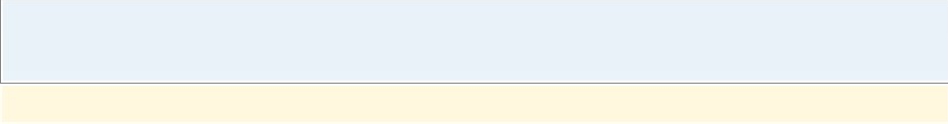

# 

|  |
| --- |
| 王道考研——组成原理  [WWW.CSKAOYAN.COM](http://WWW.CSKAOYAN.COM/)  第七章 输入/输出系统 |

|  |
| --- |
| 本章总览    王道考研/CSKAOYAN.COM |

王道考研/CSKAOYAN.COM

基本概念

系统

本节内容

输入/输出

|  |
| --- |
| I/O系统演变过程   1. 早期 CPU和 I/O串行 工作，分散连接 程序查询方式   由CPU通过程序不断查询I/O设备是否已做好主存 CPU I/O系统 准备，从而控制I/O设备与主机交换信息。   1. 接口模块和 DMA阶段 CPU和 I/O并行 工作，总线连接 中断方式   只在I/O设备准备就绪并向CPU  CPU I/O总线 发出中断请求时才予以响应。主存总线  主 存 DMA 总线 接口 接口 … 接口 DMA 方式  主存和I/O设备之间有一条直接数  高速外设 设备1 … 设备n 据通路，当主存和I/O设备交换信  息时，无需调用中断服务程序。   1. 具有I/O通道结构的阶段 在系统中设有通道控制部件，每个通道都挂接若干外设，主机在执行I/O   命令时，只需启动有关通道，通道将执行通道程序，从而完成I/O操作。   1. 具有 I/O处理机的阶段   王道考研/CSKAOYAN.COM |



I/O系统基本组成

一般来说，I/O系统由I/O软件和I/O硬件两部分构成。

1. I/O软件 包括驱动程序、用户程序、管理程序、升级补丁等。通常采用I/O指令和通道指令实现CPU和I/O设备的信息交换。

(1) I/O指令 CPU 指令的一部分

对哪个设备进行操作

主机

I/O接口

设备控制器

机、电、光、磁

外部设备

王道考研/CSKAOYAN.COM

部分

指出数据的首地址、传送字数、操作命令通道指令放在主存中

由CPU执行启动I/O设备的指令，由通道代替CPU对I/O设备进行管理

2. I/O硬件 包括外部设备、设备控制器和接口、I/O总线等。

做什么操作

(2)通道指令 通道自身的指令

操作码 命令码 设备码

识别I/O 指令



I/O系统基本组成

一般来说，I/O系统由I/O软件和I/O硬件两部分构成。

1. I/O软件 包括驱动程序、用户程序、管理程序、升级补丁等。通常采用I/O指令和通道指令实现CPU和I/O设备的信息交换。

(1) I/O指令 CPU 指令的一部分

对哪个设备进行操作

主机

I/O接口

设备控制器

机、电、光、磁

外部设备

王道考研/CSKAOYAN.COM

部分

指出数据的首地址、传送字数、操作命令通道指令放在主存中

由CPU执行启动I/O设备的指令，由通道代替CPU对I/O设备进行管理

2. I/O硬件 包括外部设备、设备控制器和接口、I/O总线等。

做什么操作

(2)通道指令 通道自身的指令

操作码 命令码 设备码

识别I/O 指令

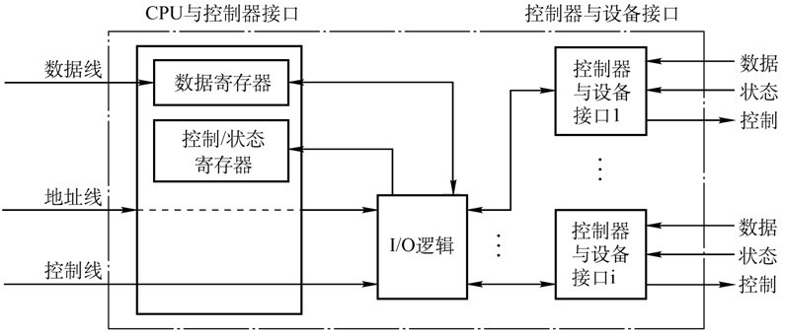

2. I/O硬件 包括外部设备、设备控制器和接口、I/O总线等。

主机

I/O接口

设备控制器

机、电、光 、 磁 部分

外部设备

王道考研/CSKAOYAN.COM

I/O接口

接口可以看作是两个部件之间的交接部分。



I/O方式简介

程序查询方式

CPU执行现行程序启动I/O

CPU查询等待并传输I/O数据

I/O准备及传送

CPU执行现行程序

间

程序中断方式

断

CPU执行现行程序

启动I/O

中断请求

I/O准备

I/O准备

CPU处理中断服务程序，实现I/O与主机之间的传送

DMA

方式

一个存取周期

CPU执行现行程序

存取周期结束

CPU执行现行程序

启动I/O

I/O准备

DMA请求

I/O准备

实现I/O与主存之间的传送

王道考研/CSKAOYAN.COM

CPU执行现行程序

指令执行周期结束

本节回顾

王道考研/CS

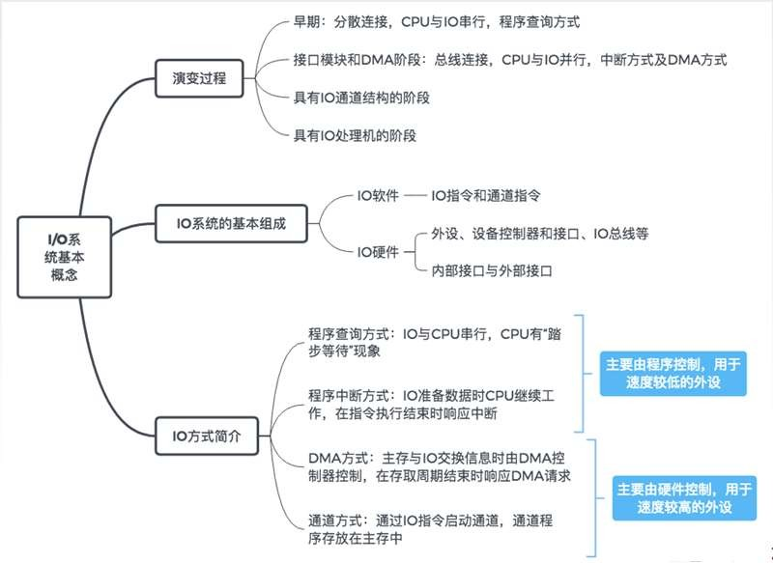

|  |
| --- |
| KAOYAN.COM |

|  |
| --- |
| 本章总览    王道考研/CSKAOYAN.COM |

王道考研/CSKAOYAN.COM

外部设备1

输入设备输出设备

系统

输入/输出

本节内容

|  |
| --- |
| 外部设备  外部设备也称外围设备，是除了主机以外的、能直接或间接与计算机交换信息的装置。  输入设备  用于向计算机系统输入命令和文本、数据等信息的部件。键盘和鼠标是最基本的输入设备。 |
| 输出设备  用于将计算机系统中的信息输出到计算机外部进行显示、交换等的部件。显示器和打印机 是最基本的输出设备。  外存设备  是指除计算机内存及CPU缓存等以外的存储器。硬磁盘、光盘等是最基本的外存设备。 |
| 王道考研/CSKAOYAN.COM |

优点。

优点。

光效应，由图像信号电压直接控制薄膜晶晶分子的光学特性来实现图像的显示。 轻、省电、无辐射、绿色环保、画面柔、

示器

体发光二极管进行显示，用来显示文字、图

。

示技术，LCD是由液态晶体组成的显示屏，而LED则屏。与LCD相比，LED显示器在亮度、功耗、可视角

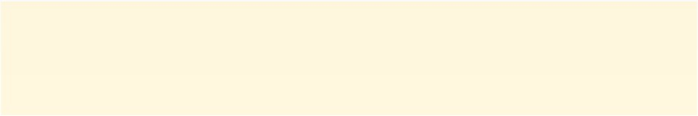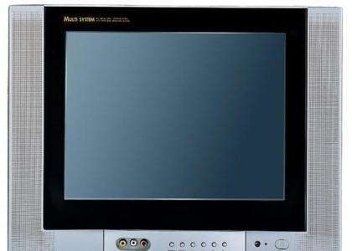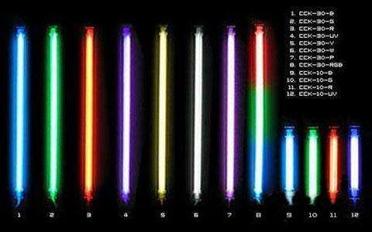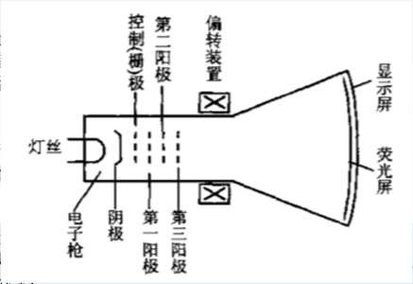

|  |
| --- |
| 输入设备 输入设备  键盘  键盘是最常用的输入设备，通过它可发出命令或输入数据。键盘通常以矩阵的形式排列按键，每个键用符号标明它的含义 和作用。每个键相当于一个开关，当按下键时，电信号连通； 当松开键时，弹簧把键弹起，电信号断开。  键盘输入信息可分为3个步骤：  ①查出按下的是哪个键；  ②将该键翻译成能被主机接收的编码，如ASCII码；  ③将编码传送给主机。  鼠标  鼠标是常用的定位输入设备，它把用户的操作与计算机屏幕上 的位置信息相联系。常用的鼠标有机械式和光电式两种。  工作原理：  当鼠标在平面上移动时，其底部传感器把运动的方向和距离检 测出来，从而控制光标做相应运动。  王道考研/CSKAOYAN.COM |

|  |
| --- |
| 输出设备 显示器  阴极射线管（ ）显示器 ☆  显示器主要由电子枪、偏转线圈、荫罩、高压石墨电极和荧光粉涂 层及玻璃外壳 部分组成。具有可视角度大、无坏点、色彩还原度高、色度均匀、可调节的多分辨率模式、响应时间极短等目前 难以超过的  液晶显示器（LCD）  原理：利用液晶的电光效应，由图像信号电压直接控制薄膜晶 体管，再间接控制液晶分子的光学特性来实现图像的显示。特点：体积小、重量轻、省电、无辐射、绿色环保、画面柔、 不伤眼等。  LED（发光二极管）显示器  原理：通过控制半导体发光二极管进行显示，用来显示文字、图 形、图像等各种信息。  LCD与LED是两种不同的显示技术，LCD是由液态晶体组成的显示屏，而LED则是 由发光二极管组成的显示屏。与LCD相比，LED显示器在亮度、功耗、可视角度和刷新速率等方面都更具优势。  王道考研/CSKAOYAN.COM |

|  |
| --- |
| 输出设备 显示器  按显示设备所用的显示器件分类：  ☆阴极射线管（ ）显示器 按所显示的信息内容分类： 液晶显示器（ ） 字符显示器  显示器 图形显示器  … 图像显示器  屏幕大小 以对角线长度表示，常用的有 ～ 英寸等。  分辨率 所能表示的像素个数，屏幕上的每一个光点就是一个像素，以宽、高的像素的乘积表示，例如， × 、  × 和 × 等。  灰度级 灰度级是指黑白显示器中所显示的像素点的亮暗差别，在彩色显示器中则表现为颜色的不同，灰度级越多，图像层次越清楚逼真，典型的有 位（ 级）、 位等。 n位可以表示𝟐𝒏种不同的亮度或颜色。  刷新 光点只能保持极短的时间便会消失，为此必须在光点消失之前再重新扫描显示一遍，这个过程称为刷新。刷新频率：单位时间内扫描整个屏幕内容的次数，按照人的视觉生理，刷新频率大于 时才不会感到 闪烁，通常显示器刷新频率在 ～ 。  显示存储器 也称刷新存储器，为了不断提高刷新图像的信号，必须把一帧图像信息存储在刷新存储器中。其存储容  （ ） 量由图像分辨率和灰度级决定，分辨率越高，灰度级越多，刷新存储器容量越大。容 量 分 辨率 灰度级位数  带 宽 分 辨率 灰度级位数 帧频  王道考研/CSKAOYAN.COM |

|  |
| --- |
| 输出设备 显示器  阴极射线管（ ）显示器 ☆  显示器主要由电子枪、偏转线圈、荫罩、高压石墨电极和荧光粉涂 层及玻璃外壳 部分组成。具有可视角度大、无坏点、色彩还原度高、色度均匀、可调节的多分辨率模式、响应时间极短等目前 难以超过的  液晶显示器（LCD） 原理：利用液晶的电体管，再间接控制液特点：体积小、重量不伤眼等。  LED（发光二极管）显原理：通过控制半导形、图像等各种信息  LCD与LED是两种不同的显 是  由发光二极管组成的显示 度  和刷新速率等方面都更具优势。  王道考研/CSKAOYAN.COM |

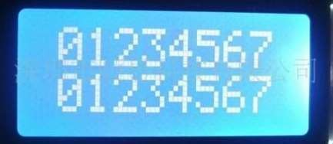

上所占的点数，它包括字符显示点阵和字符间隔。

将点阵存入由 构成的字符发生器中，在 进行光栅扫描的过程中，从字符发生器中依次读出某个字符的点阵，按照点阵中 和 代码不同控制扫描电子束的开或关，从而在屏幕上显示出字符。对应于每个字符窗口，所需显示字符的 代码被存放在视频存储器 中，以备刷新。

图形显示器。 按扫描方式不同可分为

光栅扫描显示器随机扫描显示器

图像显示器

上所占的点数，它包括字符显示点阵和字符间隔。

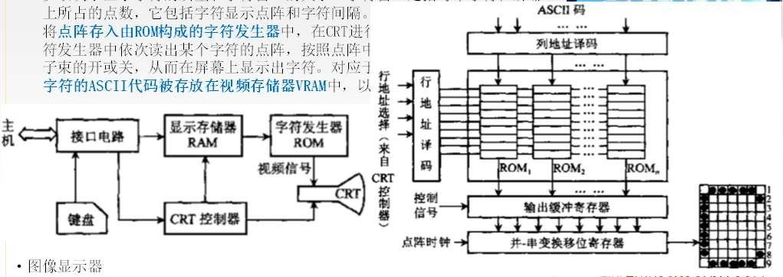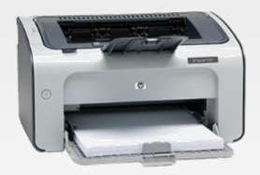

|  |  |
| --- | --- |
| 输出设备 显示器 -阴极射线管（CRT）显示器 | |
| 按显示信息内容不同可分为 | |
| 字符显示器。 | |
| 显示字符的方法以点阵为基础。点阵是指由 个点组成的阵列。点阵的多 | |
| 少取决于显示字符的质量和字符窗口的大小。字符窗口是指每个字符在屏幕 | |
| 将点阵存入由 构成的字符发生器中，在 进行光栅扫描的过程中，从字 | |
| 符发生器中依次读出某个字符的点阵，按照点阵中 和 代码不同控制扫描电 | |
| 子束的开或关，从而在屏幕上显示出字符。对应于每个字符窗口，所需显示 | |
| 字符的 代码被存放在视频存储器 中，以备刷新。 | |
| 图形显示器。 | |
| 图像显示器 | 王道考研/CSKAOYAN.COM |



显示器 -阴极射线管（CRT）显示器

按显示信息内容不同可分为 字符显示器。

显示字符的方法以点阵为基础。点阵是指由

少取决于显示字符的质量和字符窗口的大小。字符窗口是指每个字符在屏幕

个点组成的阵列。点阵的多

上所占的点数，它包括字符显示点阵和字符间隔。

将点阵存入由 构成的字符发生器中，在 进行光栅扫描的过程中，从字符发生器中依次读出某个字符的点阵，按照点阵中 和 代码不同控制扫描电子束的开或关，从而在屏幕上显示出字符。对应于每个字符窗口，所需显示字符的 代码被存放在视频存储器 中，以备刷新。

王道考研/CSKAOYAN.COM

图像显示器

按扫描方式不同可分为

光栅扫描显示器随机扫描显示器

图形显示器。

将所显示图形的一组坐标点和绘图命令组成显示文件存放在缓冲存储器中， 缓存中的显示文件传送给矢量（线段）产生器，产生相应的模拟电压，直接 控制电子束在屏幕上的移动。为了在屏幕上保留持久稳定的图像，需要按一 定的频率对屏幕进行反复刷新。

这种显示器的优点是分辨率高且显示的曲线平滑。目前高质量的图形显示器 采用这种随机扫描方式。缺点是当显示复杂图形时，会有闪烁感。

输出设备

|  |
| --- |
| 输出设备 显示器 -阴极射线管（CRT）显示器  按显示信息内容不同可分为 字符显示器。  显示字符的方法以点阵为基础。点阵是指由 个点组成的阵列。点阵的多  少取决于显示字符的质量和字符窗口的大小。字符窗口是指每个字符在屏幕  王道考研/CSKAOYAN.COM |

|  |
| --- |
| 输出设备 打印机  打印机是计算机的输出设备之一，用于将计算机处理结果打印在相关介质上。  按印字原理不同可分为  击打式打印机：利用机械动作使印字机构与色带和纸相撞而打印字符优：设备成本低  印字质量好  缺：噪声大 按打印机工作方式不同可分为  速度慢  非击打式打印机：采用电、磁、光、喷墨等物理、化学方法来印刷字符 串行打印机： 逐字打印优：速度快 速度慢  噪声小  缺：成本高 行式打印机：逐行打印  速度快  王道考研/CSKAOYAN.COM |

本节回顾

王道考研/CSKAOYAN

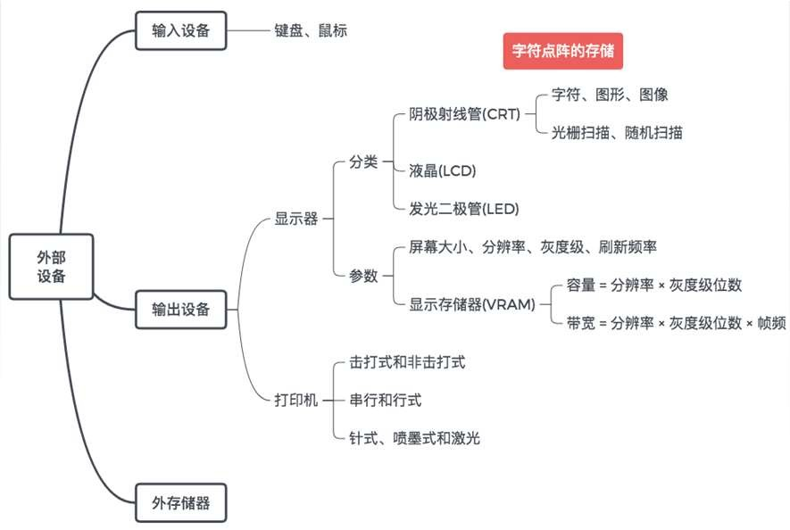

廉，耗材（色带）便宜，但打印分辨率和打印速度不够高。 喷墨式打印机

原理：带电的喷墨雾点经过电极偏转后，直接在纸上形成所需字形。彩色喷墨打印机基于三基色原理，

即分别喷射3种颜色墨滴，按一定的比例混合出所要求的颜色。

特点：打印噪声小，可实现高质量彩色打印，通常打印速度比针式打印机快；但防水性差，高质量打 印需要专用打印纸。

激光打印机

原理：计算机输出的二进制信息，经过调制后的激光束扫描，在感光鼓上形成潜像，再经过显影、转 印和定影，便在纸上得到所需的字符或图像。

特点：打印质量高、速度快、噪声小、处理能力强；但耗材多、价格较贵、不能复写打印多份，且对 纸张的要求高。激光打印机是将激光技术和电子显像技术相结合的产物。感光鼓（也称为硒鼓）

王道考研/CSKAOYAN.COM

是激光打印机的核心部件。

针式打印机

原理：在联机状态下，主机发出打印命令，经接口、检测和控制电路，间歇驱动纵向送纸和打印头横 向移动，同时驱动打印机间歇冲击色带，在纸上打印出所需内容。

特点：针式打印机擅长“多层复写打印”，实现各种票据或蜡纸等的打印。它工作原理简单，造价低

打印机

输出设备

按工作方式可分为

王道考研/CSKAOYAN.COM

外部设备2

外存储器

系统

输入/输出

本节内容

|  |
| --- |
| .COM |

|  |
| --- |
| 本章总览    王道考研/CSKAOYAN.COM |

有若干个记录面，每个记录面划分为若干条磁道，而每条磁道又划 扇区，扇区（也称块）是磁盘读写的最小单位，也就是说磁盘按块

记录面数，表示硬盘总共有多少个磁头，磁头用于读取/写入盘片录面的信息，一个记录面对应一个磁头。

示硬盘每一面盘片上有多少条磁道。在一个盘组中，不同记录面的 同编号（位置）的诸磁道构成一个圆柱面。

示每一条磁道上有多少个扇区。

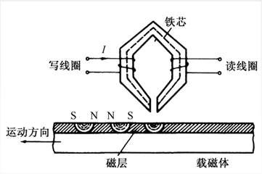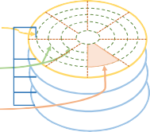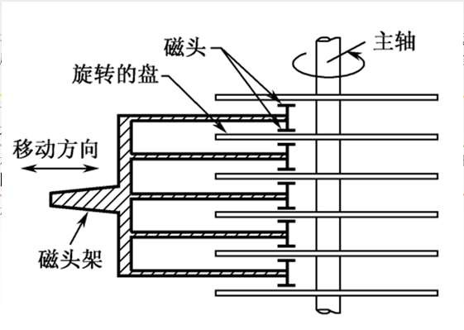

|  |
| --- |
| 外存储器 外存储器  计算机的外存储器又称为辅助存储器，目前主要使用磁表面存储器。  所谓“磁表面存储”，是指把某些磁性材料薄薄地涂在金属铝或塑料表面上作为载磁体来存储信息。磁盘存储器、磁带存储器和磁鼓存储器均属于磁表面存储器。  磁表面存储器的优点：  ①存储容量大，位价格低；  ②记录介质可以重复使用；  ③记录信息可以长期保存而不丢失，甚至可以脱机存档；  ④非破坏性读出，读出时不需要再生。磁表面存储器的缺点：  ①存取速度慢；  ②机械结构复杂；  ③对工作环境要求较高。  原理：当磁头和磁性记录介质有相对运动时，通过电磁转换完成读/写操作。  编码方法：按某种方案（规律），把一连串的二进制信息变换成存储介质磁层中一个磁化翻转状态的 序列，并使读/写控制电路容易、可靠地实现转换。  磁记录方式：通常采用调频制（FM）和改进型调频制（MFM）的记录方式。  外存储器既可以作为输入设备，也可以作为输出设备。  （既可以存数据，也可以读数据） 王道考研/CSKAOYAN.COM |

|  |
| --- |
| 外存储器 磁盘存储器  1.磁盘设备的组成  ① 存储区域  一块硬盘含分为若干个存取。  磁头数（Heads） 即 上  记  柱面数（Cylinders） 表  相  扇区数（Sectors） 表  ② 硬盘存储器  王道考研/CSKAOYAN.COM |

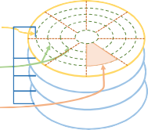

王道考研/CSKAOYAN.COM

磁头数（Heads） 即记录面数，表示硬盘总共有多少个磁头，磁头用于读取/写入盘片上记录面的信息，一个记录面对应一个磁头。

表示硬盘每一面盘片上有多少条磁道。在一个盘组中，不同记录面的 相同编号（位置）的诸磁道构成一个圆柱面。

表示每一条磁道上有多少个扇区。

② 硬盘存储器

磁盘存储器

1.磁盘设备的组成

① 存储区域

一块硬盘含有若干个记录面，每个记录面划分为若干条磁道，而每条磁道又划 分为若干个扇区，扇区（也称块）是磁盘读写的最小单位，也就是说磁盘按块 存取。

扇区数（Sectors）

柱面数（Cylinders）

外存储器

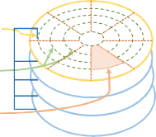

王道考研/CSKAOYAN.COM

磁头数（Heads） 即记录面数，表示硬盘总共有多少个磁头，磁头用于读取/写入盘片上记录面的信息，一个记录面对应一个磁头。

表示硬盘每一面盘片上有多少条磁道。在一个盘组中，不同记录面的 相同编号（位置）的诸磁道构成一个圆柱面。

表示每一条磁道上有多少个扇区。

② 硬盘存储器

硬盘存储器由磁盘驱动器、磁盘控制器和盘片组成。

磁盘驱动器：核心部件是磁头组件和盘片组件，温彻斯特盘是一种可移动头固定盘片的硬盘存储器。 磁盘控制器：是硬盘存储器和主机的接口，主流的标准有IDE、SCSI、SATA等。

磁盘存储器

1.磁盘设备的组成

① 存储区域

一块硬盘含有若干个记录面，每个记录面划分为若干条磁道，而每条磁道又划 分为若干个扇区，扇区（也称块）是磁盘读写的最小单位，也就是说磁盘按块 存取。

扇区数（Sectors）

柱面数（Cylinders）

外存储器

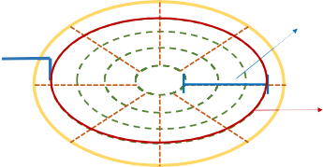

.磁盘设备的组成

① 存储区域

一块硬盘含有若干个记录面，每个记录面划分为若干条磁道，而每条磁道又划 分为若干个扇区，扇区（也称块）是磁盘读写的最小单位，也就是说磁盘按块 存取。

磁头数（Heads） 即记录面数，表示硬盘总共有多少个磁头，磁头用于读取/写入盘片上记录面的信息，一个记录面对应一个磁头。

面数（Cylinders） 表示硬盘每一面盘片上有多少条磁道。在一个盘组中，不同记录面的相同编号（位置）的诸磁道构成一个圆柱面。

扇区数（Sectors） 表示每一条磁道上有多少个扇区。

② 硬盘存储器

硬盘存储器由磁盘驱动器、磁盘控制器和盘片组成。

磁盘驱动器：核心部件是磁头组件和盘片组件，温彻斯特盘是一种可移动头固定盘片的硬盘存储器。 磁盘控制器：是硬盘存储器和主机的接口，主流的标准有IDE、SCSI、SATA等。

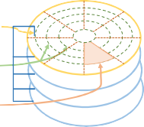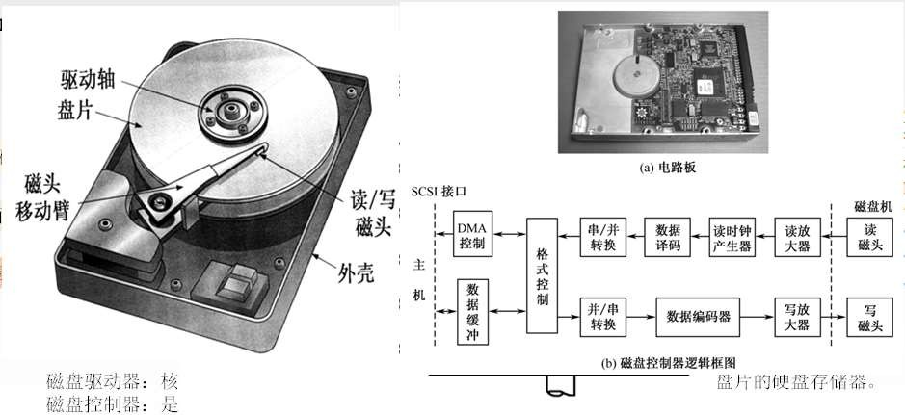

|  |
| --- |
| 外存储器 磁盘存储器  1  柱  王道考研/CSKAOYAN.COM |

|  |
| --- |
| 外存储器 磁盘存储器  2.磁盘的性能指标  ① 磁盘的容量:一个磁盘所能存储的字节总数称为磁盘容量。磁盘容量有非格式化容量和格式化容量之分。非格式化容量是指磁记录表面可以利用的磁化单元总数。  格式化容量是指按照某种特定的记录格式所能存储信息的总量。  ② 记录密度：记录密度是指盘片单位面积上记录的二进制的信息量，通常以道密度、位密度和面密度表示。道密度是沿磁盘半径方向单位长度上的磁道数; 注意：磁盘所有磁道记录的信息量一定是位密度是磁道单位长度上能记录的二进制代码位数; 相等的，并不是圆越大信息越多，故每个面密度是位密度和道密度的乘积。 磁道的位密度都不同。  如：60道/cm  如：600bit/cm  王道考研/CSKAOYAN.COM |

|  |
| --- |
| 外存储器 磁盘存储器  2.磁盘的性能指标  ① 磁盘的容量:一个磁盘所能存储的字节总数称为磁盘容量。磁盘容量有非格式化容量和格式化容量之分。非格式化容量是指磁记录表面可以利用的磁化单元总数。  格式化容量是指按照某种特定的记录格式所能存储信息的总量。  ② 记录密度：记录密度是指盘片单位面积上记录的二进制的信息量，通常以道密度、位密度和面密度表示。道密度是沿磁盘半径方向单位长度上的磁道数;  位密度是磁道单位长度上能记录的二进制代码位数;  面密度是位密度和道密度的乘积。  ③ 平均存取时间：  ④ 数据传输率：磁盘存储器在单位时间内向主机传送数据的字节数，称为数据传输率。  王道考研/CSKAOYAN.COM |

|  |
| --- |
| 外存储器 磁盘存储器  2.磁盘的性能指标  ① 磁盘的容量:一个磁盘所能存储的字节总数称为磁盘容量。磁盘容量有非格式化容量和格式化容量之分。非格式化容量是指磁记录表面可以利用的磁化单元总数。  格式化容量是指按照某种特定的记录格式所能存储信息的总量。  ② 记录密度：记录密度是指盘片单位面积上记录的二进制的信息量，通常以道密度、位密度和面密度表示。道密度是沿磁盘半径方向单位长度上的磁道数; 注意：磁盘所有磁道记录的信息量一定是位密度是磁道单位长度上能记录的二进制代码位数; 相等的，并不是圆越大信息越多，故每个面密度是位密度和道密度的乘积。 磁道的位密度都不同。  ③ 平均存取时间：  平均存取时间 = 寻道时间（磁头移动到目的磁道）+  旋转延迟时间（磁头定位到所在扇区）+ 传输时间（传输数据所花费的时间）  ④ 数据传输率：磁盘存储器在单位时间内向主机传送数据的字节数，称为数据传输率。  王道考研/CSKAOYAN.COM |

储器

如图所示:

扇区号

每个磁盘256个磁道、16个盘面，每个盘面划分为

盘面号（4bit） 扇区号（4bit）

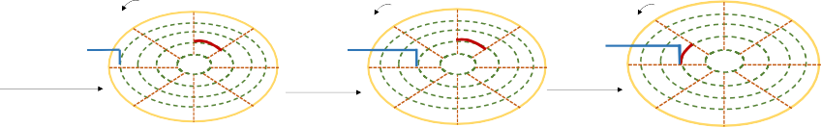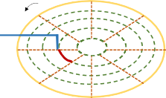

王道考研/CSKAOYAN.COM

c

磁盘控制器延迟

旋转

寻道

c

2.磁盘的性能指标

③ 平均存取时间：

磁盘存储器

外存储器

平均存取时间 = 寻道时间（磁头移动到目的磁道）+

旋转延迟时间（磁头定位到所在扇区）+ 传输时间（传输数据所花费的时间）

王道考研/CSKAOYAN.COM

4.硬盘的工作过程

硬盘的主要操作是寻址、读盘、写盘。每个操作都对应一个控制字，硬盘工作时，第一步是取控制 字，第二步是执行控制字。

硬盘属于机械式部件，其读写操作是串行的，不可能在同一时刻既读又写，也不可能在同一时刻读 两组数据或写两组数据。

16个扇区，则每个扇区地址要18位二进制代码；

若系统中有4个驱动器，每个驱动器带一个磁盘，每个磁盘256个磁道、16个盘面，每个盘面划分为

磁盘存储器

3.磁盘地址

主机向磁盘控制器发送寻址信息，磁盘的地址一般如图所示:

外存储器

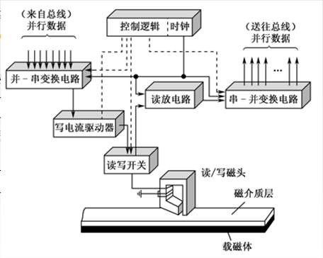

|  |  |  |  |
| --- | --- | --- | --- |
| 驱动器号 | 柱面（磁道）号 | 盘面号 | 扇区号 |

|  |  |  |  |
| --- | --- | --- | --- |
| 驱动器号（2bit） | 柱面（磁道）号（8bit） | 盘面号（4bit） | 扇区号（4bit） |

|  |  |  |  |
| --- | --- | --- | --- |
| 驱动器号 | 柱面（磁道）号 | 盘面号 |  |

|  |  |  |  |
| --- | --- | --- | --- |
| 驱动器号（2bit） | 柱面（磁道）号（8bit） |  |  |

磁盘存储器

2.磁盘的性能指标

① 磁盘的容量:一个磁盘所能存储的字节总数称为磁盘容量。磁盘容量有非格式化容量和格式化容量之分。非格式化容量是指磁记录表面可以利用的磁化单元总数。

格式化容量是指按照某种特定的记录格式所能存储信息的总量。

② 记录密度：记录密度是指盘片单位面积上记录的二进制的信息量，通常以道密度、位密度和面密度表示。

③ 平均存取时间：

王道考研/CSKAOYAN.COM

④ 数据传输率：磁盘存储器在单位时间内向主机传送数据的字节数，称为数据传输率。假设磁盘转数为r（转/秒），每条磁道容量为N个字节，则数据传输率为Dr=rN

平均存取时间 = 寻道时间（磁头移动到目的磁道）+

旋转延迟时间（磁头定位到所在扇区）+

传输时间（传输数据所花费的时间）

注意：磁盘所有磁道记录的信息量一定是相等的，并不是圆越大信息越多，故每个磁道的位密度都不同。

道密度是沿磁盘半径方向单位长度上的磁道数;

位密度是磁道单位长度上能记录的二进制代码位数; 面密度是位密度和道密度的乘积。

外存储器

|  |
| --- |
| 外存储器 磁盘存   1. 磁盘地址   主机向磁盘控制器发送寻址信息，磁盘的地址一般  若系统中有4个驱动器，每个驱动器带一个磁盘，  16个扇区，则每个扇区地址要18位二进制代码；   1. 硬盘的工作过程   硬盘的主要操作是寻址、读盘、写盘。每个操作都对应一个控制字，硬盘工作时，第一步是取控制 字，第二步是执行控制字。  硬盘属于机械式部件，其读写操作是串行的，不可能在同一时刻既读又写，也不可能在同一时刻读 两组数据或写两组数据。  王道考研/CSKAOYAN.COM |

。

。

会损坏。 仅扩大了存储容量，而且提高了磁盘数据存取磁盘阵列。 速度，但RAID0没有容错能力。

RAID1是为了提高可靠性，使两个磁盘同时进 的磁盘阵列。 行读写，互为备份，如果一个磁盘出现故障， 磁盘阵列。 可从另一磁盘中读出数据。两个磁盘当一个磁

盘使用，意味着容量减少一半。

磁盘阵列。

校验磁盘阵列。

高了传输率；通过在多个磁盘上并行存取来大幅提高存储系统的数据吞 安全可靠性；通过数据校验，可以提供容错能力。

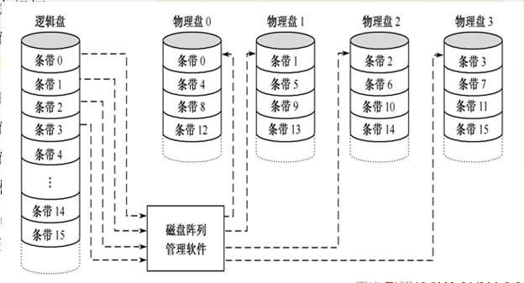

RAID4：块交叉奇偶校验的磁盘阵列。

RAID5：无独立校验的奇偶校验磁盘阵列。

RAID1是为了提高可靠性，使两个磁盘同时进 行读写，互为备份，如果一个磁盘出现故障， 可从另一磁盘中读出数据。两个磁盘当一个磁盘使用，意味着容量减少一半。

RAID通过同时使用多个磁盘，提高了传输率；通过在多个磁盘上并行存取来大幅提高存储系统的数据吞 吐量；通过镜像功能，可以提高安全可靠性；通过数据校验，可以提供容错能力。

王道考研/CSKAOYAN.COM

RAID1：镜像磁盘阵列

RAID2：采用纠错的海明码的磁盘阵列。

RAID3：位交叉奇偶校验的磁盘阵列。

RAID0把连续多个数据块交替地存放在不同物 理磁盘的扇区中，几个磁盘交叉并行读写，不 仅扩大了存储容量，而且提高了磁盘数据存取速度，但RAID0没有容错能力。

RAID的分级如下所示。在RAID1～RAID5的几种方案 中，无论何时有磁盘损坏，都可以随时拔出受损的 磁盘再插入好的磁盘，而数据不会损坏。

RAID0：无冗余和无校验的磁盘阵列。

磁盘阵列

RAID（廉价冗余磁盘阵列）是将多个独立的物理磁盘组成一个独立的逻辑盘，数据在多个物理盘上 分割交叉存储、并行访问，具有更好的存储性能、可靠性和安全性。

外存储器

王道考研/CSKAOYAN.COM

漆膜保护层的固盘

光盘驱动器

光盘控制器光盘驱动软件

光盘存储系统

光盘存储器是利用光学原理读/写信息的存储装置，它采用聚焦激光束对盘式介质以非接触的方式记录信息。

透明的聚合物基片

光盘片 铝合金反射层

光盘存储器

外存储器

光盘的类型如下：

CD-ROM：只读型光盘，只能读出其中内容，不能写入或修改。CD-R：只可写入一次信息，之后不可修改。

CD-RW：可读可写光盘，可以重复读写。

DVD-ROM：高容量的CD-ROM，DVD表示通用数字化多功能光盘。

特点：

存储密度高携 带 方 便成本低

容量大

存储期限长容 易 保 存等···

|  |
| --- |
| 外存储器 磁盘阵列  RAID（廉价冗余磁盘阵列）是将多个独立的物理磁盘组成一个独立的逻辑盘，数据在多个物理盘上 分割交叉存储、并行访问，具有更好的存储性能、可靠性和安全性。  RAID的分级如下所示。在RAID1～RAID5的几种方案 RAID0把连续多个数据块交替地存放在不同物中，无论何时有磁盘损坏，都可以随时拔出受损的 理磁盘的扇区中，几个磁盘交叉并行读写，不磁盘再插入好的磁盘，而数据不  RAID0：无冗余和无校验的  RAID1：镜像磁盘阵列  RAID2：采用纠错的海明码  RAID3：位交叉奇偶校验的  RAID4：块交叉奇偶校验的  RAID5：无独立校验的奇偶  RAID通过同时使用多个磁盘，提吐量；通过镜像功能，可以提高  王道考研/CSKAOYAN.COM |

|  |
| --- |
| 外存储器 固态硬盘  在微小型高档笔记本电脑中，采用高性能Flash Memory作为硬盘来记录数据，这种“硬盘” 称固态硬盘。  固态硬盘除了需要Flash Memory外，还需要其他硬件和软件的支持。  注：闪存(Flash Memory)是在E2PROM的基础上发展起来的，本质上是只读存储器。    王道考研/CSKAOYAN.COM |

本节回顾

王道考研/CSKAOYAN

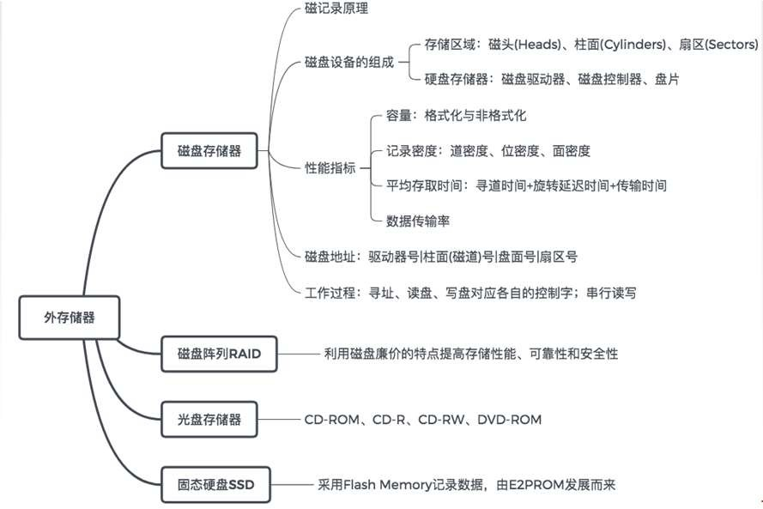

|  |
| --- |
| 常取平均时间  RAID0:条带化，提高存取速度，没有容错能力  RAID1:镜像磁盘互为备份  RAID2～5:通过数据校验提高容错能力  .COM |

|  |
| --- |
| 本章总览    王道考研/CSKAOYAN.COM |

王道考研/CSKAOYAN.COM

I/O接口

系统

输入/输出

本节内容



主机

I/O接口

设备控制器

机、电、光、磁

外部设备

部分

王道考研/CSKAOYAN.COM

I/O接口

接口可以看作是两个部件之间的交接部分。

3.传送数据 可实现格式转 1.设备选址换功能

并行 并

数据线 I/O接口 串

数据缓冲 设备选择 数

地址线 寄存器DBR 控 电路

制逻

命令线 辑

电

状态线 设备状态 路 命令寄存器

标记 和命令译码器

|  |
| --- |
| I/O接口的功能 |
| I/O接口（I/O控制器）是主机和外设之间的交接界面，通过接口可以实现主机和外设之间的信息交换。  接口的功能 要解决的问题 接口的功能 具体操作  1.实现主机和外设的通信联络控制 1.设备选址 |
| 1. 进行地址译码和设备选择 2.传送命令 2. 实现数据缓冲 3.传送数据 3. 信号格式的转换 4.反映I/O设备的工作状态 4. 传送控制命令和状态信息 |
| 王道考研/CSKAOYAN.COM |

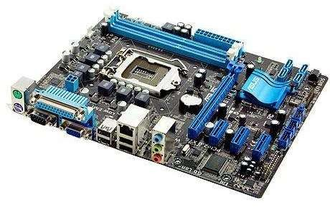

内部接口：内部接口与系统总线相连，实质上是与内存、CPU相连。数据的传输方式只能是并行传输。

I/O接口的基本结构

外部接口：外部接口通过接口电缆与外设相连，外部接口的数据传输可能是串行方式，因此I/O接口需具有串/并转换功能。

行或行

据线

命令

状态

外部设备

I/O总线

4.反映设备状态

完成触发器 D 工作触发器 B

中断请求触发器 INTR

2.传送命令

王道考研/CSKAOYAN.COM

屏蔽触发器 MASK

CPU

I/O接口的基本结构

3.传送数据

可实现格式转换功能

1.设备选址

并行

I/O接口

并行或

串行

地址线

命令线状态线

数据缓冲寄存器DBR

控

制

设备选择电路

数据线

逻

命令

辑

外部设备

设备状态标记

电

路

命令寄存器和命令译码器

状态

I/O总线

4.反映设备状态

完成触发器 D 工作触发器 B

中断请求触发器 INTR

2.传送命令

王道考研/CSKAOYAN.COM

屏蔽触发器 MASK

CPU

数据线

内部接口：内部接口与系统总线相连，实质上是与内存、CPU相连。数据的传输方式只能是并行

传输。

3.传送数据

I/O接口的基本结构

可实现格式转换功能

并行

I/O接口

外部接口：外部接口通过接口电缆与外设相连，外部接口的数据传输可能是串行方式，因此I/O接口需具有串/并转换功能。

1.设备选址

并行或

串行

地址线

命令线状态线

数据缓冲寄存器DBR

控

制

设备选择电路

数据线

逻

命令

辑

外部设备

设备状态标记

电

路

命令寄存器和命令译码器

状态

I/O总线

4.反映设备状态

完成触发器 D 工作触发器 B

中断请求触发器 INTR

2.传送命令

王道考研/CSKAOYAN.COM

屏蔽触发器 MASK

CPU

数据线

设备选择电路

命令寄存器和命令译码器

数据缓冲寄存器DBR

设备状态标记

I/O接口的基本结构

CPU同外设之间的信息传送实质是对接口中的某些寄存器（即端口）进行读或写。

11.中断类型号

如传送数据是对数据端口DBR进行读写操作。以控制外设输入为例： 2.判断是否是此设备

12.取走数据

数据线

I/O接口

数据线

7.输入数据

控

命令

状态线

外部设备

8.完成输入

4.若设备已就绪，发送控制命令

3.反馈设备状态

9.反馈输入完成

5.暂存命令并转换为外设的控制信号

6.向外设发送控制命令

王道考研/CSKAOYAN.COM

(中断请求)

状态

路

电

辑

逻

制

命令线

1.选择设备

CPU

设备选择电路

数据缓冲寄存器DBR

地址线

10.中断响应

命令寄存器和命令译码器

数据缓冲寄存器DBR

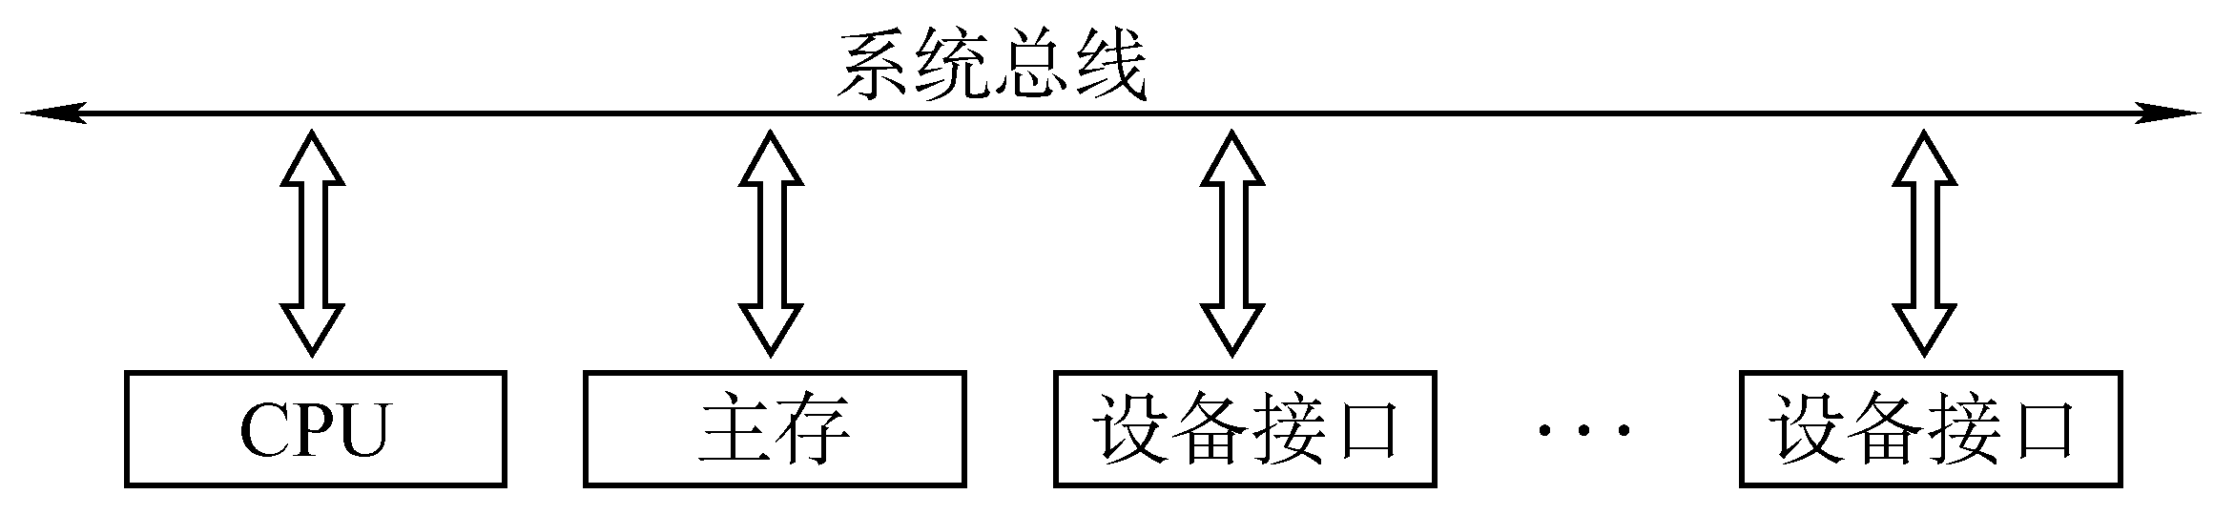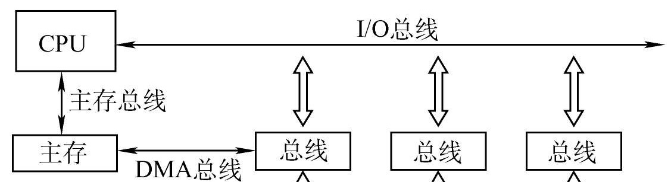

I/O端口及其编址

1.统一编址

2.独立编址

I/O端口地址与存储器地址无关，独立编址CPU需要设置专门的输入/输出指令访问端口，又称I/O映射方式。

靠不同的指令区分内存和I/O设备。

王道考研/CSKAOYAN.COM

优点：输入/输出指令与存储器指令有明显区别， 程序编制清晰，便于理解。

缺点：输入/输出指令少，一般只能对端口进行传送操作，尤其需要CPU提供存储器读/写、I/O设备读/写两组控制信号，增加了控制的复杂性。

固定在地址的某部分。

如系统总线中地址线共10根，则可以访问的存储单元 个数为2□□= 1024个，假设要给10个I/O端口编址：

1. 0～9表示I/O地址，10～1023为主存单元地址

2. 0～1013表示I/O地址，1014～1023为主存单元地址

3. 10～19表示I/O地址，0～9、20～1023为主存单元地址

把I/O端口当做存储器的单元进行地址分配，用统一的 访存指令就可以访问I/O端口，又称存储器映射方式。

靠不同的地址码区分内存和I/O设备，I/O地址要求相对

I/O接口

I/O接口

I/O接口

王道考研/CSKAOYAN.COM

控制逻辑

I/O端口是指接口电路中可以被CPU直接访问的寄存器。

如何访问 端口？

I/O端口要想能够被CPU访问，必须要有端口地址，每一 个端口都对应着一个端口地址。

接口Interface

状态端口 读

数据端口 读&写

控制端口 写

端口Port

寄存器

接口与端口



I/O端口及其编址

1.统一编址

2.独立编址

I/O端口地址与存储器地址无关，独立编址CPU需要设置专门的输入/输出指令访问端口，又称I/O映射方式。

靠不同的指令区分内存和I/O设备。

王道考研/CSKAOYAN.COM

优点：输入/输出指令与存储器指令有明显区别， 程序编制清晰，便于理解。

缺点：输入/输出指令少，一般只能对端口进行传送操作，尤其需要CPU提供存储器读/写、I/O设备读/写两组控制信号，增加了控制的复杂性。

固定在地址的某部分。

优点：不需要专门的输入/输出指令，可使CPU访问I/O

的操作更灵活、更方便，还可使端口有较大的编址空间。

缺点：端口占用了存储器地址，使内存容量变小，而且， 利用存储器编址的I/O设备进行数据输入/输出操作，执 行速度较慢。

把I/O端口当做存储器的单元进行地址分配，用统一的 访存指令就可以访问I/O端口，又称存储器映射方式。

靠不同的地址码区分内存和I/O设备，I/O地址要求相对

I/O接口

I/O接口

I/O接口

本节回顾

王道考研/CSKA

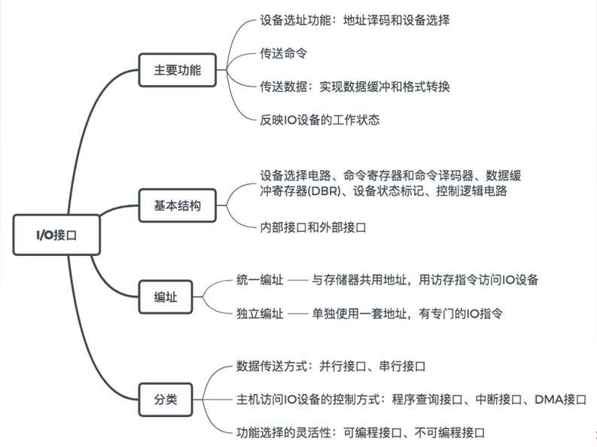

I/O接口的类型

按数据传送方式可分为

并行接口：一个字节或一个字所有位同时传送。串行接口：一位一位地传送。

注：这里所说的数据传送方式指的是外设和接口一侧的传送方式，而在主机和接口一侧， 数据总是并行传送的。接口要完成数据格式转换。

按主机访问I/O设备的控制方式可分为程序查询接口

中断接口

DMA接口

按功能选择的灵活性可分为

王道考研/CSKAOYAN.COM

可 编 程 接 口不可编程接口

|  |
| --- |
| OYAN.COM |